 | Министерство науки и высшего образования Российской Федерации  Федеральное государственное бюджетное образовательное учреждение  высшего образования  «Московский государственный технический университет  имени Н.Э. Баумана  (национальный исследовательский университет)»  (МГТУ им. Н.Э. Баумана)

ФАКУЛЬТЕТ Информатика, искусственный интеллект и системы управления

КАФЕДРА Системы обработки информации и управления___________

ОТЧЕТ

по лабораторной работе № 5
вариант 13

По дисциплине «Автоматизация развертывания и эксплуатации программного обеспечения»

Сбор и обработка телеметрии приложений

Студент ИУ5-71б Т.А. Толстой
(Группа) (Подпись, дата) (И.О.Фамилия)

Преподаватель А.М. Балашов
(Подпись, дата) (И.О.Фамилия)

Оценка ___________________

Москва – 2025
План и задачи лабораторной

- Развернуть микросервисное приложение на языке Python в среде Docker на виртуальной машине (Debian 12).
- Реализовать сбор трассировок (Tracing) с помощью OpenTelemetry и Jaeger.
- Настроить сбор метрик (Metrics) через Prometheus.
- Организовать сбор логов (Logs) с помощью Promtail и Loki.
- Визуализировать данные в Grafana.
Ход выполнения работы

Работа выполнялась на виртуальной машине под управлением ОС Debian 12 (Bookworm). Управление осуществлялось через SSH-терминал. Для оркестрации контейнеров использовался Docker Compose.
Часть 1. Реализация приложения и сбор трассировок
Было разработано приложение на Python с использованием фреймворка Flask. В код была внедрена библиотека opentelemetry-distro для автоматического создания спанов (spans) при HTTP-запросах. Экспорт трассировок был настроен по протоколу OTLP в контейнер с Jaeger.
После запуска инфраструктуры (docker compose up -d) была проведена проверка работы системы трассировки. В веб-интерфейсе Jaeger UI были обнаружены трейсы сервиса iu5devops-app.
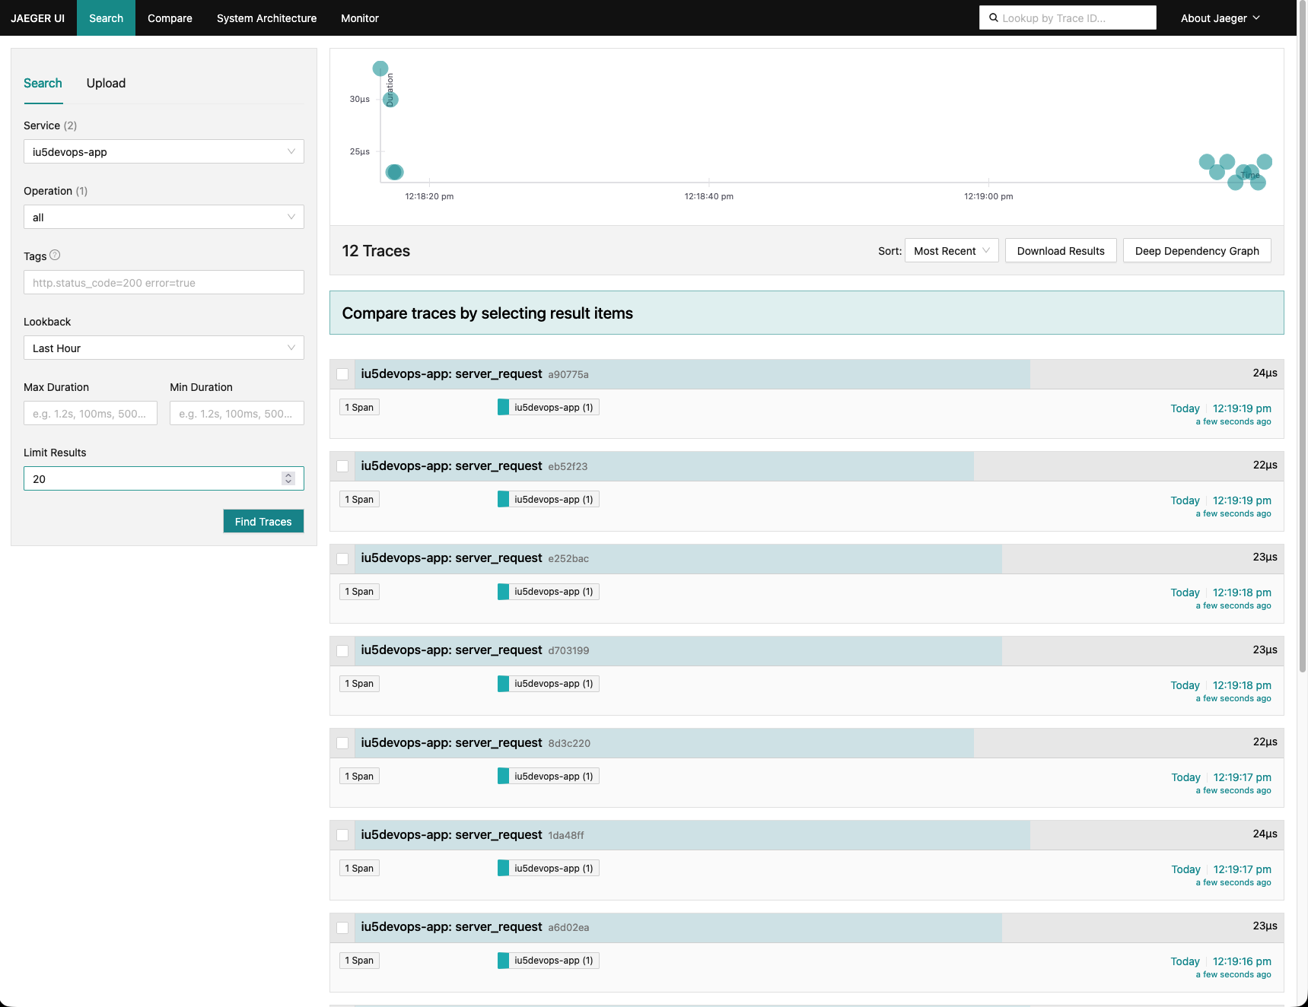
Рисунок 1. Список зарегистрированных трассировок сервиса.
При выборе конкретного запроса (/rolldice) можно просмотреть временную шкалу выполнения, включая длительность обработки запроса и внутренние вызовы.
Часть 2. Сбор и анализ метрик
Для сбора метрик к приложению был подключен PrometheusMetricReader. Приложение экспортирует метрики в текстовом формате Prometheus на порту 5000.
Для проверки генерации метрик и создания нагрузки был использован скрипт в терминале, выполняющий серию запросов curl. Также был проверен сам вывод эндпоинта /metrics.
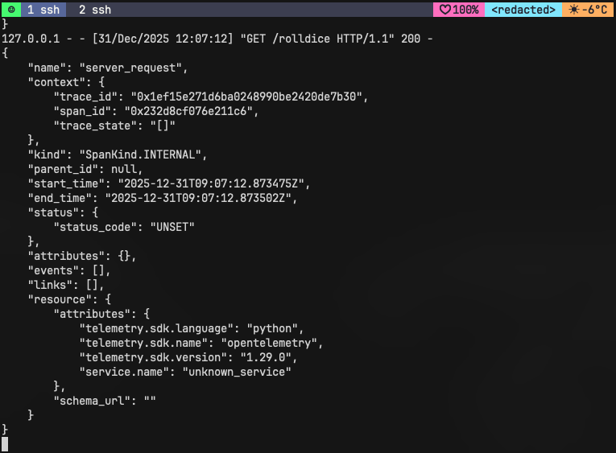
Рисунок 2. Генерация трафика и проверка текстового вывода метрик.
Далее была произведена настройка Prometheus. В конфигурационном файле prometheus.yml был указан таргет приложения. В интерфейсе Prometheus статус цели отображается как UP, что подтверждает успешное соединение.
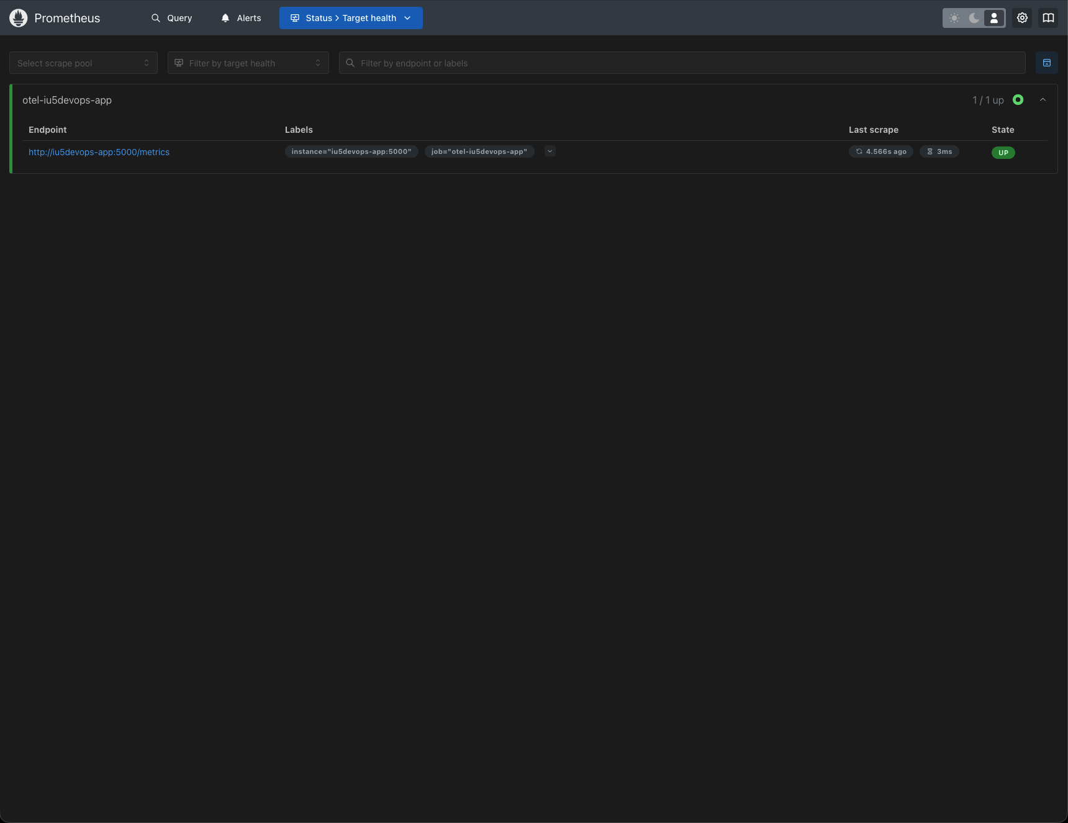
Рисунок 3. Статус цели (Target) приложения в Prometheus.
С помощью языка запросов PromQL были построены графики. В частности, метрика system_cpu_time_seconds_total позволила визуализировать потребление процессорного времени контейнером в разбивке по типам нагрузки (user/system).
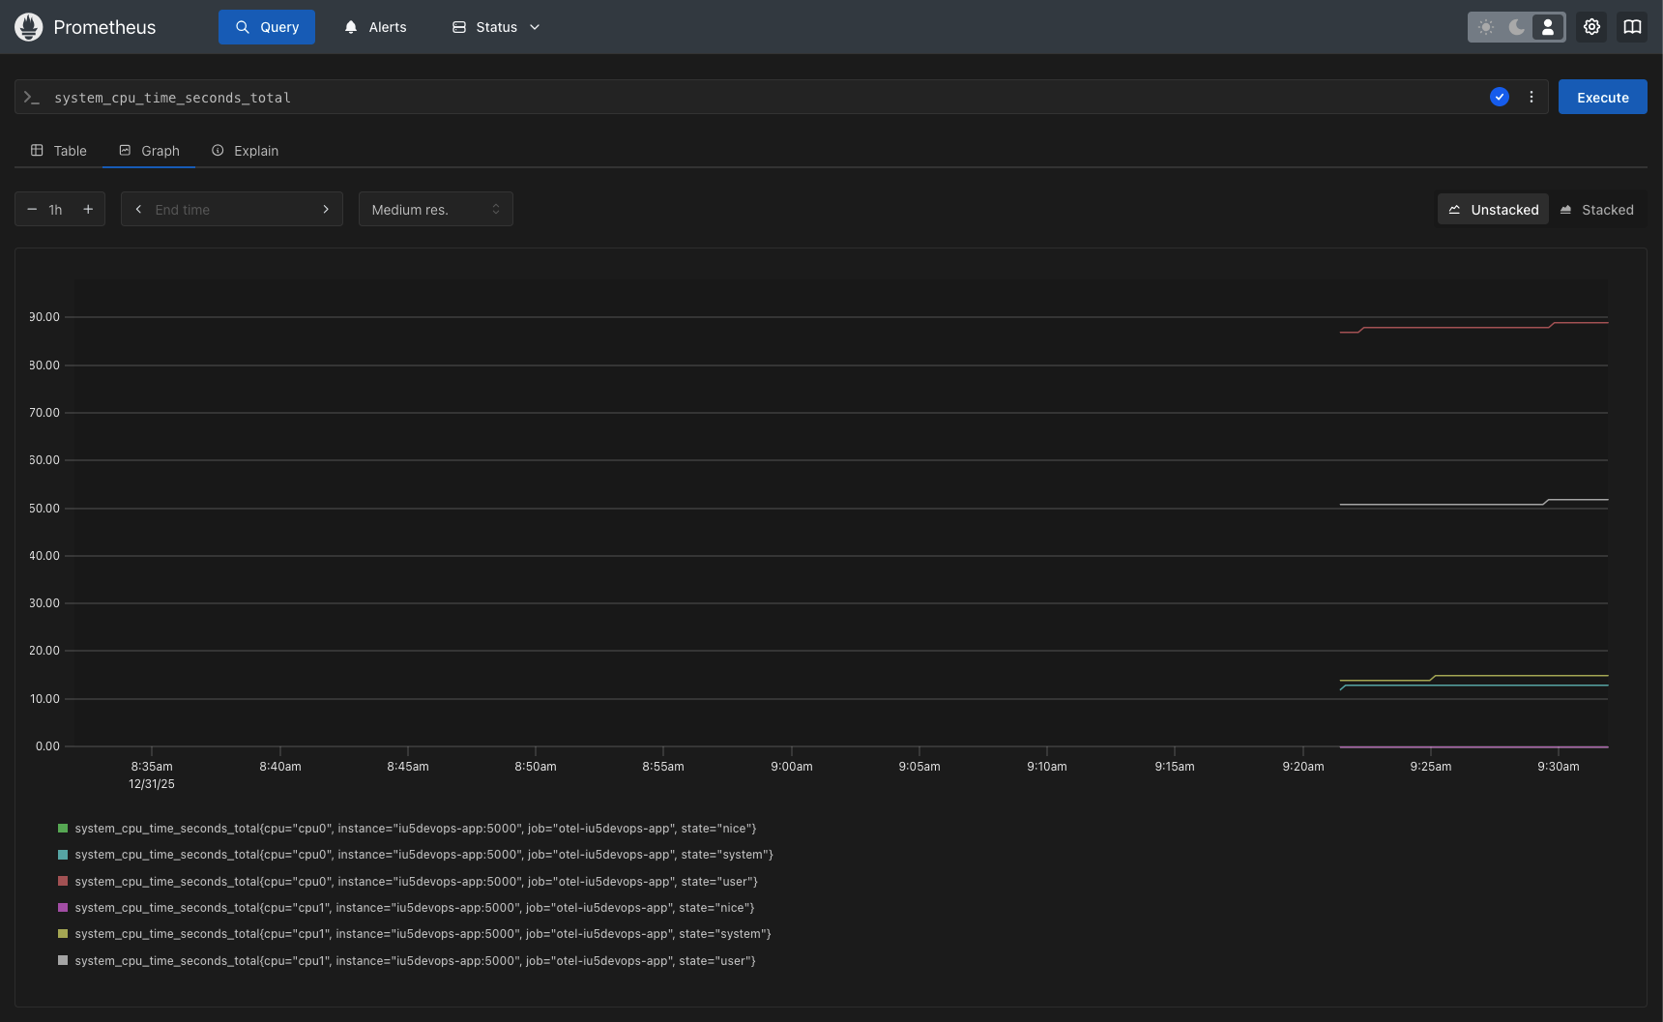
Рисунок 4. График потребления CPU, построенный в Prometheus.
Часть 3. Агрегация логов и визуализация в Grafana
Для работы с логами был развернут стек Promtail + Loki. Приложение было сконфигурировано на запись логов в файл, который считывается агентом Promtail.
Для единого отображения данных была развернута Grafana, к которой подключены источники данных: Prometheus, Loki и Jaeger.
Была произведена проверка поступления логов в систему через интерфейс Grafana Explore. Используя фильтр {app="app"}, удалось получить список логов приложения.
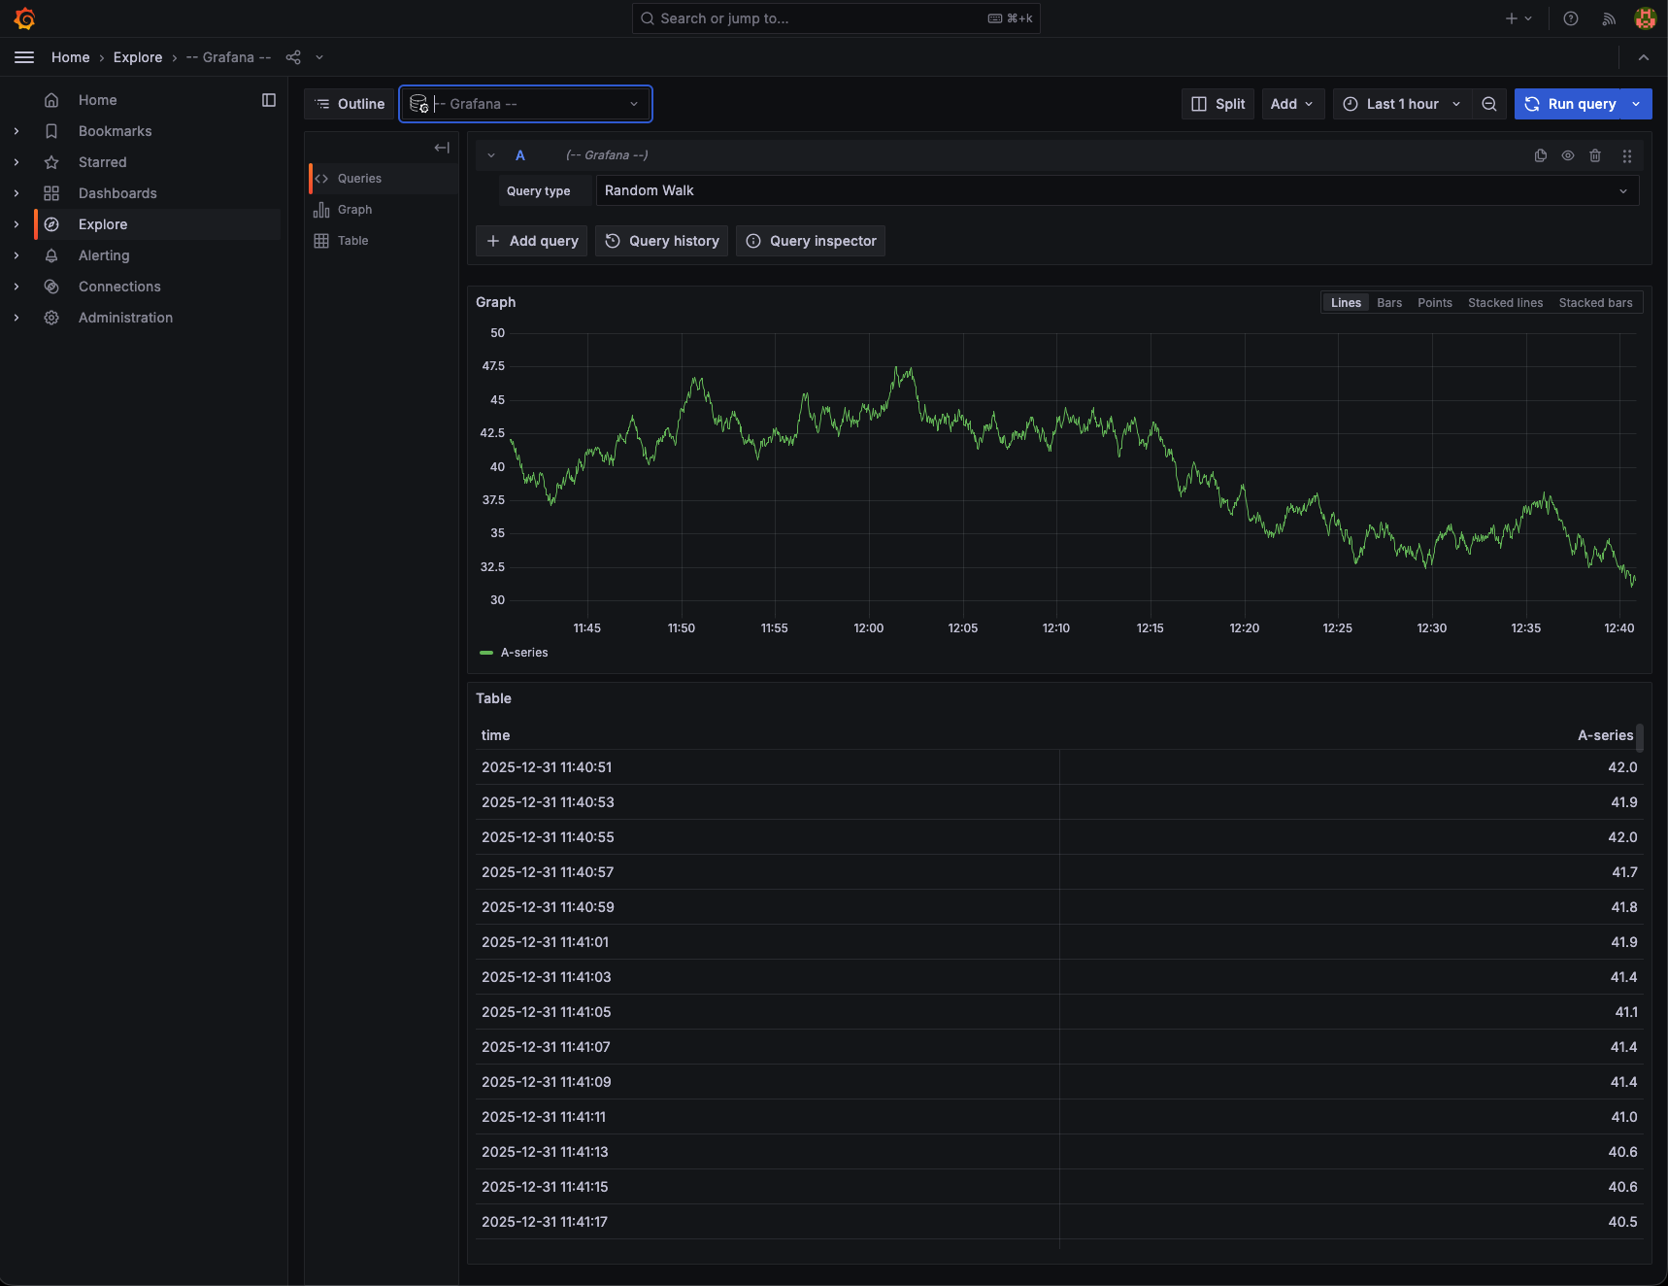
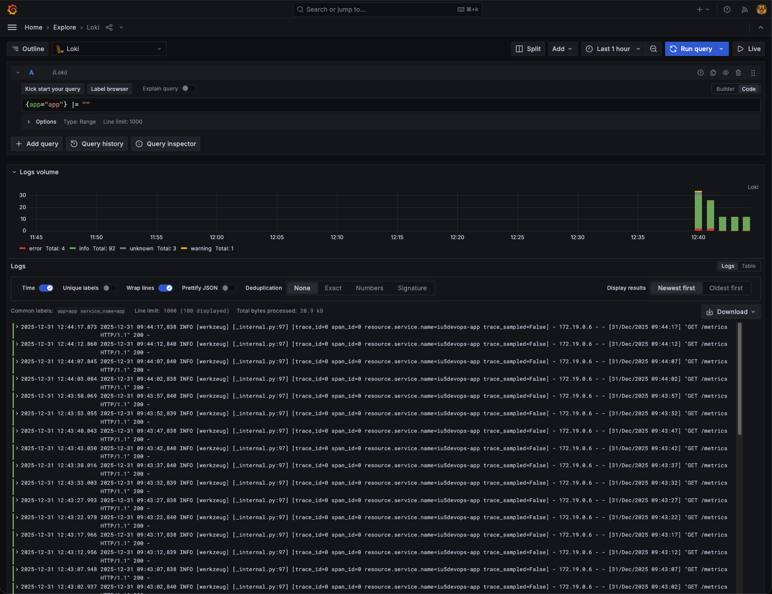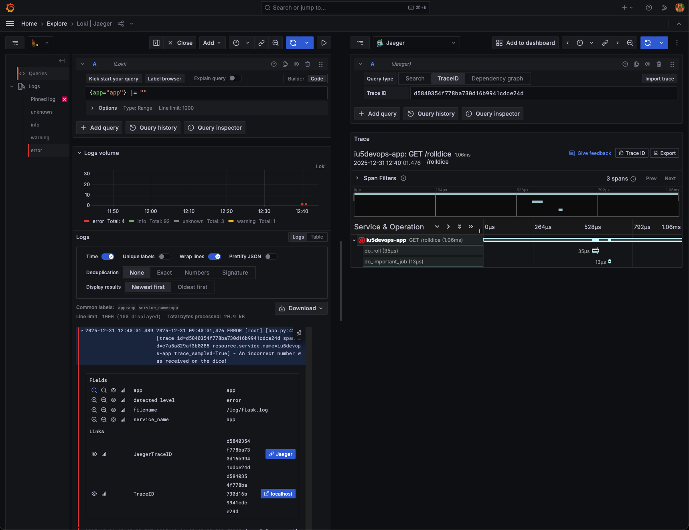
Рисунок 5, 6, 7. Просмотр логов приложения в интерфейсе Grafana.
Также в приложении настроена корреляция логов и трассировок: в каждую запись лога автоматически добавляется trace_id. Это позволяет однозначно связывать запись в журнале с конкретным запросом в Jaeger.
Выводы
В ходе лабораторной работы была развернута и настроена система наблюдаемости. Приложение успешно отправляет метрики в Prometheus, логи в Loki и трассировки в Jaeger. Все данные доступны для анализа и визуализации.
Контрольные вопросы
1. Что такое OpenTelemetry? Атрибуты, события, контекст, журналы, трассировки, показатели?
OpenTelemetry (OTel) — это стандарт и набор инструментов для сбора телеметрии.
- Атрибуты: Пары «ключ-значение», описывающие детали операции (например, код ответа HTTP).
- События: Моментальные записи внутри трассировки (логи внутри спана).
- Контекст: Информация (например, TraceID), которая передается между сервисами для связывания запросов.
- Журналы (Logs): Текстовые записи событий с временной меткой.
- Трассировки (Traces): Путь прохождения запроса через распределенную систему.
- Показатели (Metrics): Числовые данные, агрегированные во времени (CPU, RAM, RPS).
2. Что такое наблюдаемость? Надежность и показатели?
- Наблюдаемость (Observability): Свойство системы, позволяющее понять её внутреннее состояние по внешним данным (логам, метрикам, трейсам).
- Надежность: Способность системы работать без сбоев.
- Показатели (SLI): Количественные метрики надежности (время отклика, процент ошибок).
3. Что такое трассировка? Что такое распределенная трассировка?
- Трассировка: Запись хода выполнения одной операции.
- Распределенная трассировка: Отслеживание запроса, проходящего через множество микросервисов. Сбор осуществляется передачей TraceID в заголовках запросов. Основные проблемы: накладные расходы на сеть и сложность хранения данных.
4. Сигналы OpenTelemetry: трассировки, метрики, логи, багаж?
Это основные типы данных OTel:
- Traces (пути запросов), Metrics (числа), Logs (события).
- Baggage (Багаж): Пользовательские данные, которые передаются вместе с контекстом через все сервисы (например, ID клиента), но не сохраняются в атрибутах спанов.
5. Инструменты OpenTelemetry?
- Автоматические: Агенты, внедряемые без изменения кода (Java Agent, Python Distro).
- Мануальные: Ручное создание спанов и метрик в коде через API.
- Библиотеки: Языковые SDK для реализации OTel.
6. Компоненты OpenTelemetry?
- Спецификация (стандарты API/SDK).
- Сборщик (Collector) — прокси для данных.
- Библиотеки (SDK) — реализация для языков.
- Экспортеры — отправка данных в бэкенды (Jaeger, Prometheus).
7. Ресурс OpenTelemetry?
Ресурс — это описание сущности, которая генерирует телеметрию. Содержит атрибуты, неизменные для процесса (имя сервиса service.name, версия ОС, имя пода Kubernetes).
8. Экспортеры OpenTelemetry?
Компоненты, отвечающие за передачу данных из приложения во внешнюю систему. Примеры: OTLPSpanExporter (для Jaeger/Collector), PrometheusMetricReader (для метрик).
9. Что такое Prometheus? Как работает?
Система мониторинга и база данных временных рядов (TSDB). Работает по модели Pull: сервер сам периодически опрашивает приложения (scrape targets) и забирает метрики.
10. Сбор vs отправка телеметрии?
- Сбор (Pull): Мониторинг сам забирает данные (Prometheus). Удобно для контроля нагрузки.
- Отправка (Push): Приложение само шлет данные (OTLP, Telegraf). Удобно для короткоживущих задач или работы за NAT.
11. Концепции Prometheus?
Временные ряды (Time Series), метки (Labels) для фильтрации, Scrape (сбор), PromQL (язык запросов), Alerting (оповещения).
12. Типы метрик?
- Counter: Только растет (число запросов).
- Gauge: Растет и падает (память, температура).
- Histogram: Распределение по интервалам (время отклика).
- Summary: Квантили на стороне клиента.
13. Запрос и преобразование данных Grafana?
Grafana запрашивает данные у источника (DataSource) на его родном языке (PromQL, LogQL). Преобразования (Transformations) позволяют фильтровать, переименовывать и модифицировать полученные данные прямо в браузере перед отображением.
14. Источники данных Grafana?
Подключаемые бэкенды. В работе использовались: Prometheus (метрики), Loki (логи), Jaeger (трейсы).
15. Панели мониторинга Grafana?
- Dashboard: Страница с набором графиков.
- Panel: Отдельный график или таблица на дашборде.
16. Процесс обработки журналов Grafana Loki?
Loki не индексирует весь текст логов. Он индексирует только метки (labels) (время, имя сервиса, хост). Текст лога хранится в сжатом виде, поиск по нему идет перебором (grep) внутри чанка.
17. Варианты сборки журналов для Grafana Loki?
- Promtail (использовался в работе).
- Docker Driver (плагин для докера).
- Fluentd / Fluent Bit.
- Напрямую через API.

